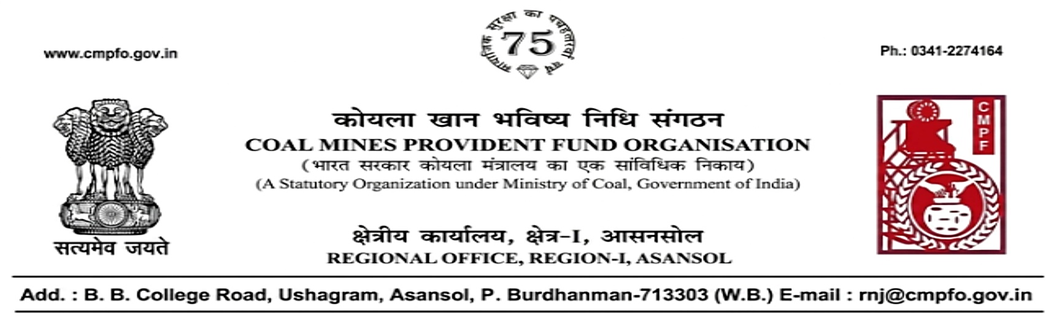
CPF/118/Misc./L.C.-out/R-I/ASN/ Date-13/08/2026

To
The Regional Commissioner
C.M.P.F ,Singrauli
PO-Jayant Dist-Singrauli-486890
Madhya Pradesh

Sub:- Inter Regional Transfer of Ledger Card.

Ref:- CPF/118/L.C.-REQ./SING/1155 dated 30/07/2026

Sir,
In view of the revised Procedures prescribed in Procedure Office Order No-35 dated12.02.1975 of CMPF Commissioner, Dhanbad, I am to state that the Ledger Cards of the under mentioned members is hereby forwarded to your Regional Office.
It has been ensured that the posting in the Ledger Cards have been made/updated for the periods the member was working in this Region.

SL. No | Name of the Member | CMPF A/C No | Name of the colliery where the member had earlier worked in | Name of the colliery where the member is currently working in | No. of LC
1 | Shri Dharamraj Kurmi | RNJ/32/2500 | Lower Kenda Colliery (RNJ/32)Periods - 17.10.2006 to 08.08.2013 | Bina Project (SING/15) | 01
Please acknowledge the receipt of the above at the earliest.
Yours faithfully,

(Ajay Kumar Singh)
Encl- Original L.C.is above Regional Commissioner – I


सीपीएफ/118/विविध/एल.सी.-आउट/आर-I/एएसएन/ दिनांक-13/08/2026

सेवा में,
क्षेत्रीय आयुक्त,
सीएमपीएफ, सिंगरौली
पो-जयंत, जिला-सिंगरौली- 486890
मध्य प्रदेश

विषय:- लेजर कार्ड का अंतर-क्षेत्रीय स्थानांतरण।
संदर्भ:- सीपीएफ/118/एल.सी.-रिक्वेस्ट/सिंग/1155 दिनांक 30/07/2026

महोदय,

सीएमपीएफ आयुक्त, धनबाद के प्रक्रिया कार्यालय आदेश संख्या-35 दिनांक-12.02.1975 में निर्धारित संशोधित प्रक्रिया के दृष्टिगत, मुझे यह कहना है कि नीचे उल्लिखित सदस्य/सदस्यों का लेजर कार्ड आपके क्षेत्रीय कार्यालय को अग्रेषित किया जा रहा है।

यह सुनिश्चित किया गया है कि जिस अवधि के दौरान सदस्य इस क्षेत्र में कार्यरत था, उस अवधि के लिए लेजर कार्ड में प्रविष्टियाँ की/अद्यतन की जा चुकी हैं।

क्र.सं. | सदस्य का नाम | सीएमपीएफ खाता संख्या | कोलियरी का नाम जहाँ सदस्य पूर्व में कार्यरत था | कोलियरी का नाम जहाँ सदस्य वर्तमान में कार्यरत है | एल.सी. संख्या
1 | श्री धर्मराज कुर्मी | आरएनजे/32/2500 | लोअर केंदा कोलियरी (आरएनजे/32)  अवधि: 17.10.2006 से 08.08.2013 तक | बीना प्रोजेक्ट (सिंग/15) | 01

कृपया उपरोक्त की प्राप्ति की सूचना शीघ्रातिशीघ्र दें।

भवदीय,

(अजय कुमार सिंह)
संलग्न- मूल एल.सी. उपरोक्तानुसार क्षेत्रीय आयुक्त - I

